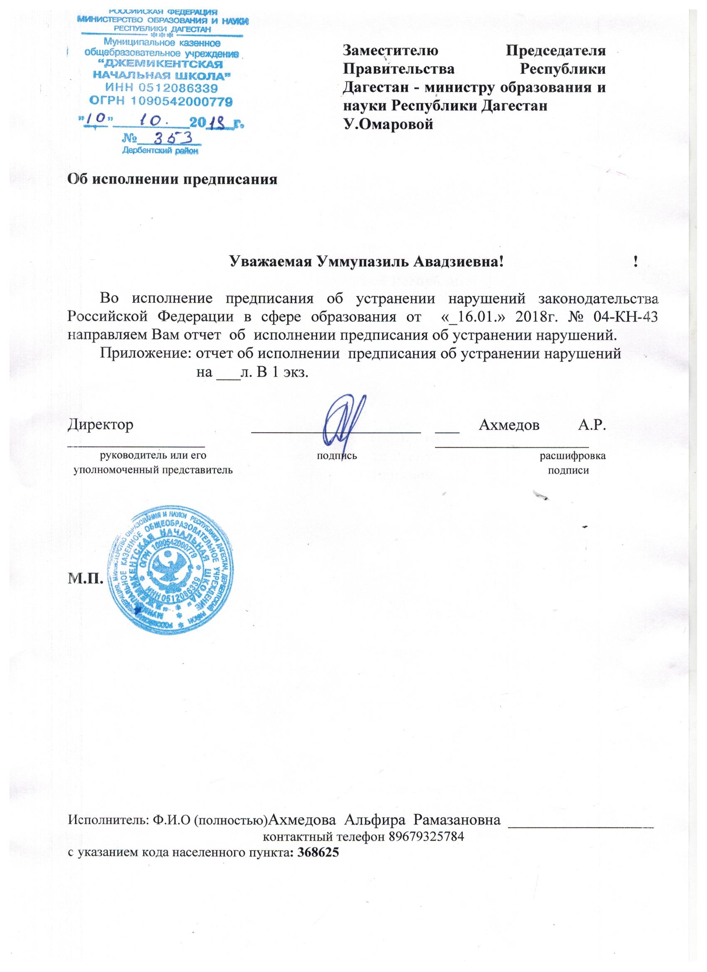

ОТЧЕТ
об исполнении предписания об устранении нарушений

МКОУ РД
«Джемикентская НОШ
Дербентского района»
(наименование образовательного учреждения / органа местного самоуправления)
рассмотрев предписание Министерства образования и науки РД об устранении нарушений законодательства в сфере образования от 25 .05. 2019 г. № 04-КН-43 (далее – предписание), информирует о мерах, принятых во исполнение указанного предписания.
1. Предписание рассмотрено и обсуждено на педагогическом совете от
указывается (педагогический совет, собрание трудового коллектива, орган управления образовательным учреждением, совещания при директоре и др., дата проведения и № протокола)
- В целях приведения в соответствие с законодательством Российской Федерации, Республики Дагестан в сфере образования нормативных правовых актов (правовых актов, локальных актов) проведена следующая работа (указываются наименования и реквизиты принятых правовых актов и др.)
В целях устранения нарушений законодательства Российской Федерации, Республики Дагестан в сфере образования в деятельности МКОУ РД
«Джемикентская НОШ
Дербентского района»
__________________________________________________________
(наименование образовательного учреждения / органа местного самоуправления)
проведена следующая работа:

по государственному контролю качества:
- в части соответствия качества и содержания образования в образовательной организации требованиям федерального государственного образовательного стандарта, выявлены следующие нарушения:

1. В нарушение пункта 22 статьи 1 Федерального закона от 29.12.2012г. № 273-ФЗ «Об образовании в Российской Федерации», приказа Минобрнауки РФ от 06.10.2009 № 373 «Об утверждении и введении в действие федерального государственного образовательного стандарта начального общего образования (с изменениями от 29.11.2010 № 1241) и приказа Минобрнауки РФ от 22.09.2011 № 2357 «О внесении изменений в федеральный государственный образовательный стандарт начального общего образования; приказ Минобрнауки России от 31.12.2015 № 1577 О внесение изменений в ФГОС ООО"- программа размещена на сайте школы

Нарушения, указанные в предписании | Информация об исполнении
На сайте общеобразовательного учреждения необходимо обновить и внести необходимую информацию обновление информации осуществляется не в соответствии с установленной периодичностью ; - на сайте образовательной организации копии оригиналов документов ,а их (электронные версии ) . | исполнено
В ОУ ведение классных журналов производится с нарушениями (не заполняется листок здоровья ). | Исполнено (копии стр. прилагаются ).
Не документа о прохождении курсов повышения квалификации и аттестации на соответствии занимаемой должности в порядке, установленном законодательством об образовании у учителей : Шахнавазова Н.А.(нач .кл .), Магарамова Д.С. (музыка), Магарамов Н.А.( физ-ра ). | Прошли курсы (копии прилагаются )  Копия приказа о соответствии занимаемой должности (прилагается )
В ООП НОШ не содержится описание преемственности программы формирования универсальных учебных действий при переходе от дошкольного к начальному общему образованию | Исполнено
-
В ОО не разработана адаптированная основная общеобразовательная программа АООП. | Разработана
(указываются меры, мероприятия и действия, принятые по каждому нарушению, указанному в предписании)
- В связи с допущенными нарушениями привлечены к дисциплинарной ответственности: _________________________________________________
_______________________________________________________________
(указываются Ф.И.О., должность работников, на которых наложены дисциплинарные взыскания, проведены служебные расследования и др.)
К отчету об исполнении предписания об устранении нарушений прилагаются следующие заверенных копии документов, подтверждающие устранение нарушений:

1. Введена необходимая информация для обновления сайта.
2. Копии классных журналов прилагаются
3. Копии удостоверений и копия приказа о соответствии занимаемой должности прилагаются
4. В ООП НОШ преемственности программы формирования исполнена (копия прилагается)
5. АООП разработана.

(перечень документов, подтверждающих устранение каждого нарушения, наложение дисциплинарных взысканий)

Итого: ______5_______ документов на ____17_____ листах
количество количество

